**PHẦN I- PIC16F877A GIAO TIẾP VỚI LED ĐƠN**

**===//===**

**Bài 4-** Viết chương trình sáng dần tắt dần 8 LED đơn từ RD0→RD7 ở PORTD (sáng tắt dần từ phải sang trái).

**Sơ đồ kết nối**

- Sơ đồ kết nối Led đơn:

+ LED đơn được kết nối với PORTD của PIC16F877A, LED1→LED8 kết nối với RD0→RD7.

+ LED đơn sáng mức 0: tức PIC16F877A sẽ gởi mức 0 làm Led sáng, mức 1 làm Led tắt.

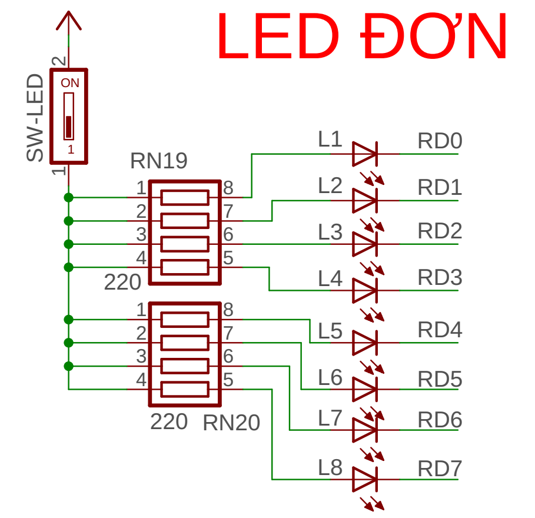

- Sơ đồ kết nối PIC16F877A

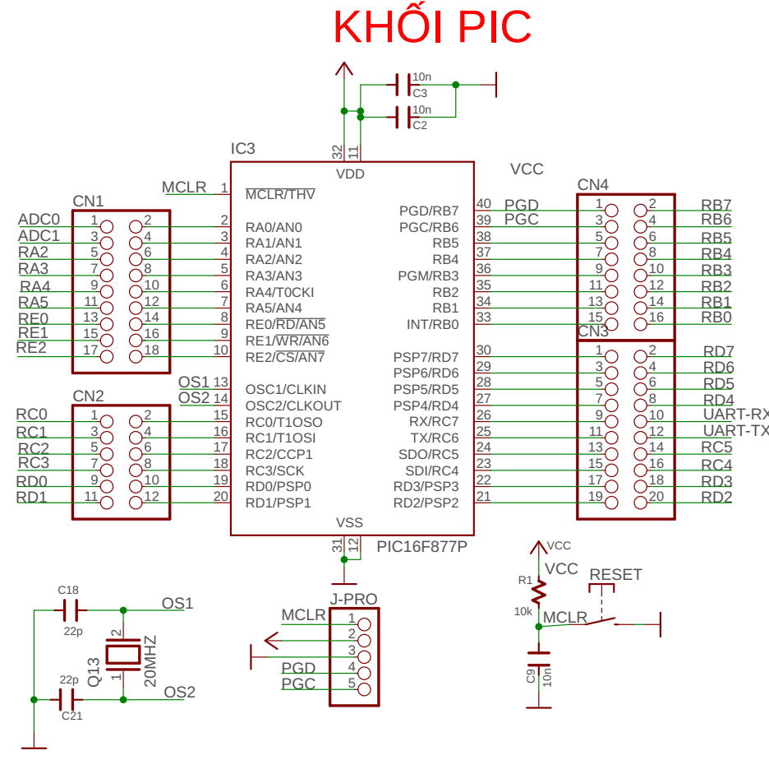

**Lưu đồ giải thuật**



- Vị trí các bit (pin) của một PORT:



- Sử dụng phép dịch bit:

***+ Nếu dịch trái (<<)*** thì sẽ dịch bit 0 vào bên phải và đẩy chuỗi bit về bên trái 1 bit đồng thời sẽ làm mất đi 1 bit bên trái.



***+ Nếu dịch phải (>>)*** thì sẽ dịch bit 0 vào bên trái và đẩy chuỗi bit về bên phải 1 bit đồng thời sẽ làm mất đi 1 bit bên phải.



- Sử dụng phép cộng bit:

**bit 0+ bit 0= bit 0**

**bit 0+ bit 1= bit 1**

**bit 1+ bit 1= bit 0 (nhớ 1 và đem số 1 đó lên bit cao hơn)**

